08.02.03. «Производство неметаллических строительных изделий и конструкций»

Подготовка по специальности ведется с 2015 года.

«Все для строительства и людей!»

Производство строительных изделий и конструкций – область промышленности, связанная с обеспечением строительства кирпичом, железобетонными, пенобетонными, керамзитобетонными изделиями и конструкциями, а также проектированием технологических процессов их производства и отделки.
Основные виды деятельности: ведение технологического процесса производства и отделки неметаллических строительных изделий и конструкций, управление технологическим оборудованием по производству неметаллических строительных изделий и конструкций; осуществление входного контроля основных и вспомогательных материалов, технологического контроля полуфабрикатов и готовой продукции в соответствии с требованиями нормативно-технических документов, анализ результатов контроля; анализ брака, определение причин его возникновения, разработка мероприятий по изменению технологического процесса с целью предупреждения брака; проведение стандартных и сертификационных испытаний.

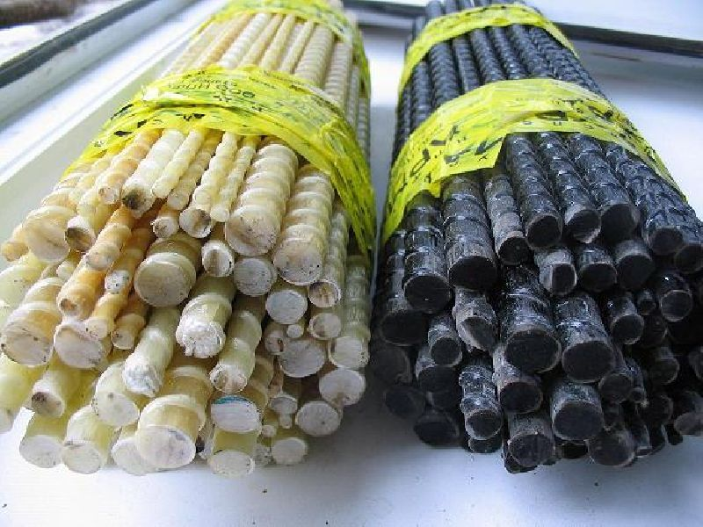

Выпускник должен быть готов к профессиональной деятельности, связанной с производством и отделкой неметаллических строительных изделий и конструкций, в качестве технолога. На кирпичных и железобетонных заводах, комбинатах, в организациях малого бизнеса, производственно-технических отделах кирпичных строительных компаний, в проектных организациях, компаниях по реализации строительных изделий и конструкций.
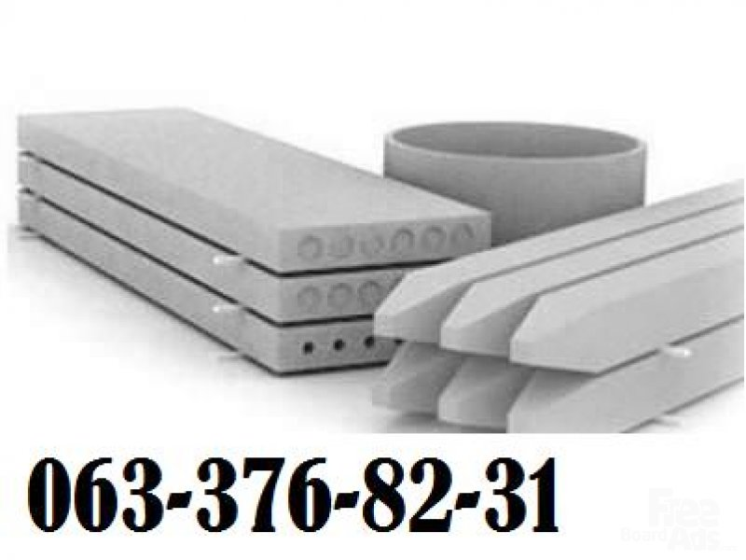
Специалисты могут работать экспертами и консультантами по строительным материалам в риэлтерских и торговых организациях. Они проектируют и изготавливают неметаллические конструкции, выбирая оптимальные варианты производства, проводят испытания и исследования полученных изделий, контролируют материалы, полуфабрикаты и готовую продукцию, анализируют брак и определяют причины его возникновения.
Средняя зарплата выпускника — свыше 20 тысяч рублей. Проблем с трудоустройством у грамотных специалистов нет, поскольку ни одна отрасль не потребляет такого количества материалов, как строительство. Это десятки миллионов кубометров бетона и железобетона, миллиарды штук кирпича и квадратных метров рулонных материалов. Если специалист научится хорошо ориентироваться на этом рынке и продолжит образование, он может вырасти до директора (главного технолога) предприятия. Также можно открыть собственное производство строительных материалов по новым технологиям.

